4.1交通运输与区域发展(课时2)
研制者：祝修桃 审核者：刘永飞 授课日期：2021年4月15日
【课程标准及要求】
课程标准 | 重点 难点
结合实例，说明运输方式和交通布局与区域发展的关系。 | 以扬州为例，探讨不同时代运输方式和交通布局变化对区域发展的影响。
【导读——读教材识基础】
阅读必修二教材第90--95页

【导学——培素养引价值】
二、交通布局与区域发展
1．城市内部交通布局
(1)作用：是维持城市 运行和健康发展的基础。
(2)缓解城市交通问题的有效措施
①合理规划道路、扩大 规模，加强交通管理。
②调整优化城镇空间结构，促进土地利用结构的形成，减少出行距离。
③ 出行以及建立共享单车
三、案例：交通变化与扬州城市发展
时期 |  | 交通变化 | 城市发展
古代扬州 | 春秋 | “邗沟”水运 | 繁华都市：全国最大的海盐集散地
古代扬州 | 隋唐 | 京杭大运河漕运 | 繁华都市：全国最大的海盐集散地
古代扬州 | 明清 | 水陆交通发达 | 繁华都市：全国最大的海盐集散地
近代扬州 | 19世纪初 | 随着海运兴起， 改道，京杭大运河山东段逐渐淤废 | 逐渐衰落：内河水运枢纽地位衰落
近代扬州 | 20世纪初 | 海运完全取代运河漕运，津浦铁路建成通车 | 逐渐衰落：内河水运枢纽地位衰落
今日扬州 | 1949年以来 | 多次整治京杭大运河，改善了 条件 | 重新焕发活力：“宁镇扬一体化”建设
今日扬州 | 21世纪 | “中国大运河”入选《世界遗产名录》 | 重新焕发活力：“宁镇扬一体化”建设
今日扬州 | 21世纪 | 已建成水、陆、空立体交通运输网络 | 重新焕发活力：“宁镇扬一体化”建设

【导思——析问题提能力】
下图为“某市城区扩张图”，图中箭头表示其城区随时间扩张的方向范围。据此完成1～2题。
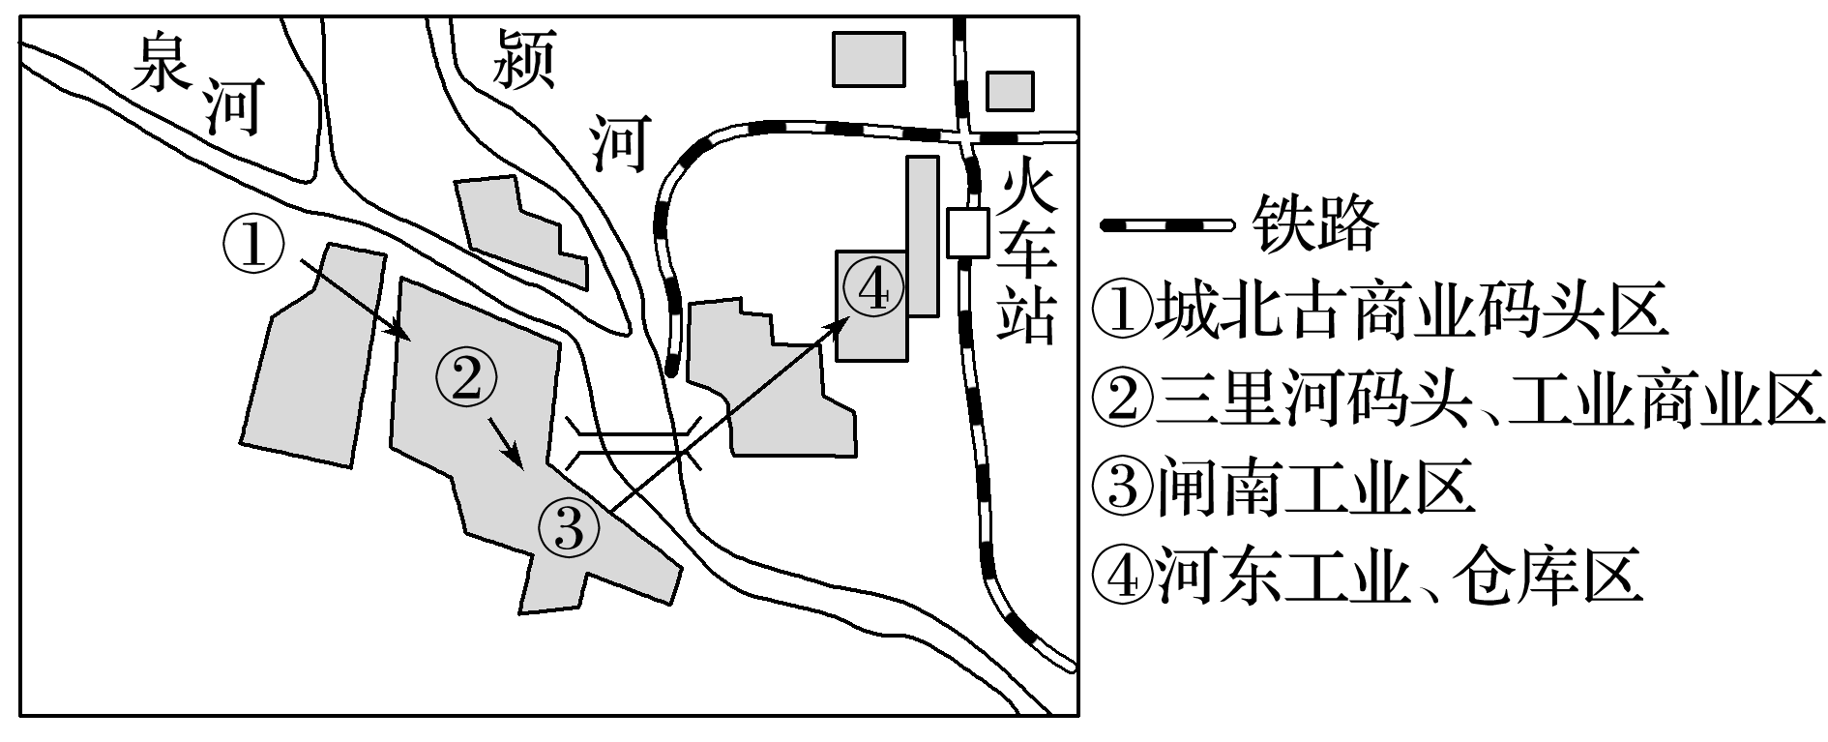
1．该市古商业区的主要交通运输方式是( )
A．铁路运输 B．公路运输
C．海洋运输 D．内河运输
2．影响该城区扩张的主要因素是( )
A．交通 B．河流 C．经济 D．地形

【导练——解例题找方法】
2019年4月4日，卢森堡至成都中欧班列首趟列车开通。下图为“卢森堡至成都中欧班列路线示意图”。读图回答3～4题。
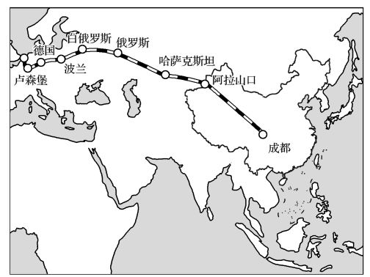
3．往返于成都—卢森堡的中欧班列所装载的货物最可能有( )
A．葡萄酒、服装 B．纺织品、水产品
C．蔬菜、水果 D．灯具、煤炭
4．成都—卢森堡中欧班列开通的意义在于( )
A．激励我国远洋航运蓬勃发展
B．加快中欧各地区人力资源的流动
C．加快沿线各国或地区的人口迁移
D．加强沿线各国经贸文化的交流

【导悟——拓思维建体系】

【课后检测】 《步步高-分层训练》P106

